TP 1

durée = 1h30

En situation réelle

Configuration réseau de l’équipement

Sur Windows

Taper :

* cmd pour ouvrir l’invite de commande.
* ipconfig pour voir l’adresse MAC et l’adresse IP de votre ordinateur  
  ou ipconfig/all pour davantage d’informations.

Sur Linux

* ifconfig ou ip a dans une console Linux pour voir l’adresse MAC et l’adresse IP.

Tester la connexion vers un site :

Sur Windows

* ping www.google.fr pour voir si le serveur est joignable.
* tracert www.google.fr pour connaître le chemin pour atteindre un site :

Sur Linux

* ping www.google.fr puis Ctrl+C pour arrêter les pings.
* traceroute www.ubuntu-fr.org pour voire la listes des routeurs traversés jusqu’au serveur d’Ubuntu.

TP Filius (réseau virtuel)

Le logiciel Filius contient 3 modes :

* le mode construction/conception : l’icone marteau 🔨
* le mode lecture (exécution) : la flèche verte ▶
* le crayon ✎ sert à annoter un schéma

1er montage

* Réaliser le montage ci-dessous.
* Ajouter l’adresse IP et le masque de réseau de chacun.
* Passer en mode lecture ▶ (flèche verte).
* Ajouter un logiciel de ligne de commande dans chaque équipement (en double cliquant sur le logiciel, puis « appliquer les modifications »)
* Vérifier que tout fonctionne avec des pings entre les différents équipements.

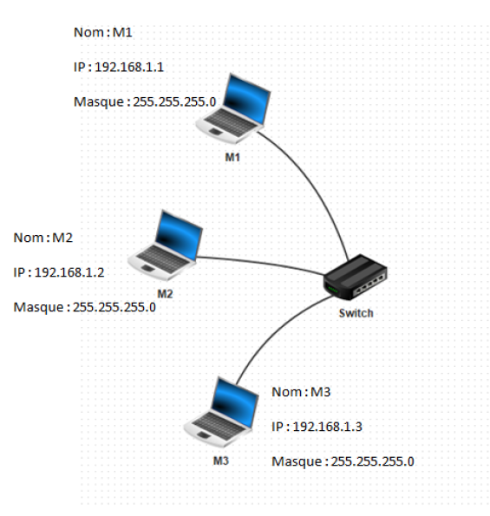

2ème montage

Ouvrir le fichier : paquets_vis.fls dans Filius

1°) Chez BOB : ping vers Alice :

* Se mettre en mode lecture ▶ (flèche verte).
* clic droit sur BOB, et afficher les échanges … en petite fenêtre (c’est juste pour voir qu’elle se remplit progressivement)
* clic sur l’invite de commande
* Lancer une salve de pings vers Anna : ping 192.168.2.1  et  observer le passage de paquets

Observations :

* Sur le 1er paquet = ARP : BOB demande au routeur son adresse MAC avec l’adresse MAC de broadcast FFFF..FF  
  **Le protocole ARP permet d’associer une adresse IP à une adresse MAC.**
* 2ème paquet : Cette fois, on remarque que les 2 @MAC sont renseignées … comment le routeur a-t-il fait pour connaitre @MAC de BOB ?
* Observer les alternances ping et pong.
* Quelle est @IP destinataire ? C’est @IP de Alice (ok c’est cohérent)  
  Qu’en est-il de l’@MAC destinataire, est-ce Alice ? ….
* Puis on **efface tous ces échanges** : clic droit dans la table (zone verte) ou mieux encore recharger le fichier téléchargé.

2°) Chez BOB : navigateur internet

* Se mettre en mode lecture ▶ (flèche verte).
* clic droit sur BOB, et afficher les échanges … en petite fenêtre
* clic sur le navigateur
* Pour visiter le site web du serveur web, taper :  192.168.3.1  et  observer le passage de paquets

Observations :

* 1er paquet = SYN : demande une connection TCP au serveur  
  2e paquet = SYN/ACK = synchronyze   and   acknowledgement :**la poignée de main en 3 phases**
* 4e paquet : BOB fait une demande GET de la page web
* 6e paquet : BOB reçoit le fichier HTML (un fichier texte)
* 8° paquet : BOB demande l’image et là ça va prendre plusieurs paquets !!
* Puis ligne 22 : BOB demande à mettre Fin à la connexion TCP :**la poignée de main en 4 phases**.

3°) En changeant d’image :

Sur le serveur WEB :

* Ouvrir son éditeur de texte et ouvrir le fichier  index.html
* Modifier le nom de l’image par :    tux-ski.jpg
* Sauvegarder

Chez BOB :

* Actualiser la page WEB et observer

Recommencer avec une erreur dans le nom de l’image !